成绩
电路与电子学试卷5
姓名___________ 学号___________ 日期___________
一、选择正确答案填入空内 (本大题分5小题, 每小题10分, 共50分)
1、设图中的二极管和三极管均为硅管，三极管的β均为100，试判断各三极管的工作状态（饱和、截止、放大）。

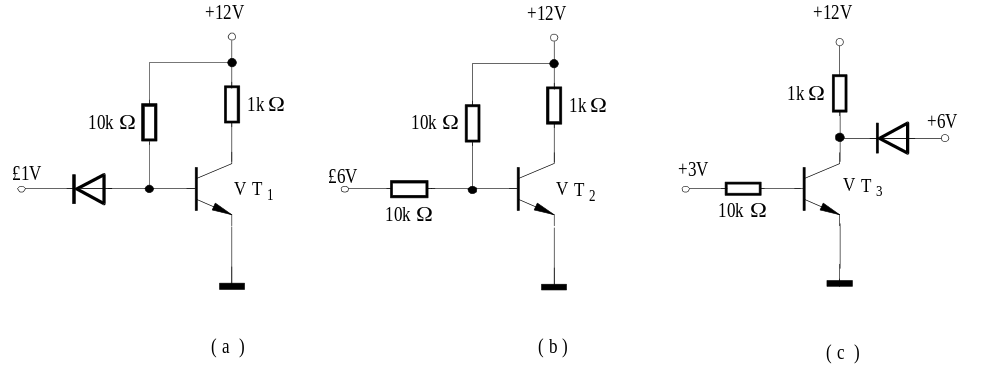

2、在线性放大条件下，调整图示电路有关参数，分析电路性能指标的变化，
( A．增大 B．减小 C．基本不变 )用A、B、C填空。
1．当增大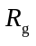时，静态电流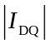将____，电压放大倍数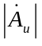将____，输入电阻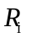将____，输出电阻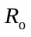将____；
2．当增大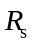时，将____，将____，将____，将____；
3．当增大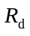时，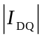将____，将____，将____，将____。

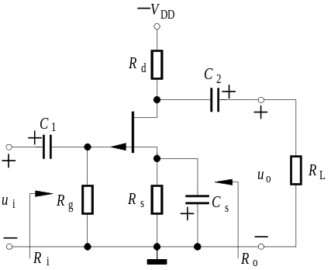
3、从括号中选择正确答案，用A、B、C、D填空。
已知图示电路中晶体管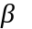＝100，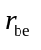＝3.3k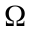。该放大电路的中频电压放大倍数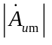约为____（A．50， B．100， C．200）；下限截止频率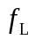约为____Hz。（A．1， B．10， C．100）；当 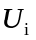＝7mV，f=时，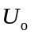约为 ____V（A．0.1， B．0.7， C．1， D．1.4）。

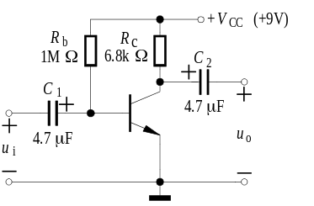
4、差分放大电路如图所示。设晶体管特性对称，当两个电阻R_{e}的阻值增大时，试就下列问题选择正确答案填空（答案：A．增大，B．减小，C．不变或基本不变）。
1．差模电压放大倍数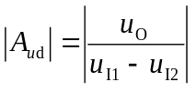＿＿；
2．差模输入电阻R_{id}＿＿；
3．共模电压放大倍数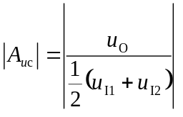＿＿；
4．共模输入电阻R_{ic}＿＿。

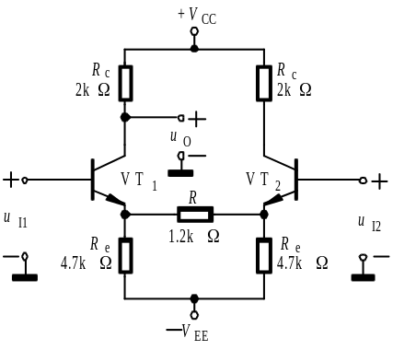
5、图示电路中，当R= Ω时能获得最大功率，此时电路效率= 。
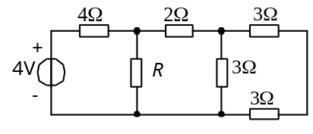

二、判断下列说法是否正确，凡对者打“”，错者打“”(本大题12分)
图示运算电路中，已知A₁、A₂为理想运算放大器，输入电压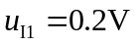、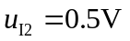。下列结论是在电路诸多参数中仅改变其中一个参数而得到的，判断是否正确。正确者打“√”，错误者打“”。
1．当电阻R₁减小时 ，输出电压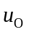将减小。（ ）
2．当电阻R₂增大时 ，输出电压将增大。（ ）
3．当电阻R₄开路时 ，输出电压将增大。（ ）
4．当电阻R₂＝0时，电路总电压放大倍数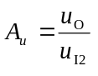。（ ）
5．当电阻R₅＝0时，电路总的电压放大倍数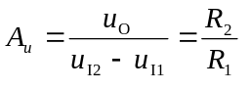（ ）

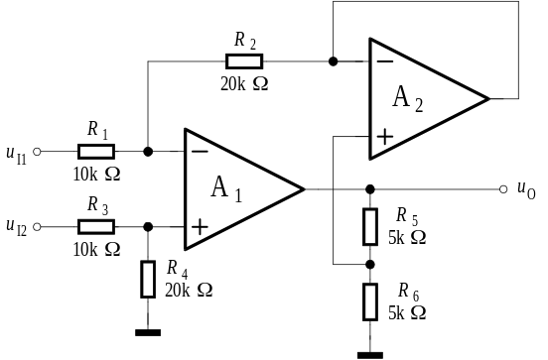
三、(本大题分2小题, 每小题12分, 共24分)
1、图示电路为串联型稳压电源，接线有多处错误。
1．在图中改正错误；
2．求出输出电压U_{O}＝？设VT₃管的U_{BE}＝0.7V。

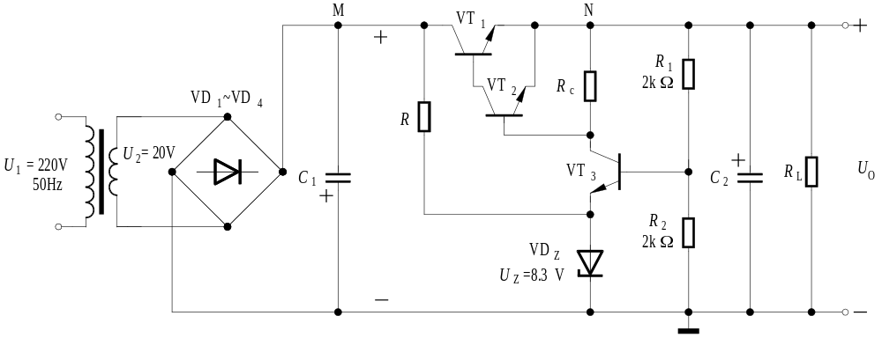
2、在如图所示的OCL电路中，已知输入的动态信号是正弦波电压，三极管VT₂、VT₄的最大耗散功率均为1W，负载能够获得的最大输出功率为10W。指出电路参数明显不妥的元器件，并分别说明其取值是太大，还是太小。

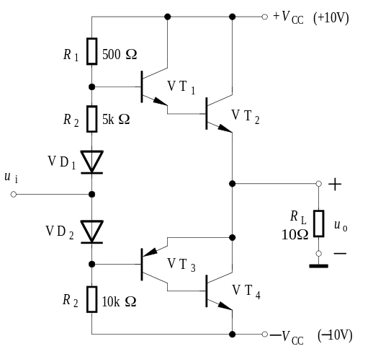
四、非客观题
( 本 大 题7分 )
图示电路中,已知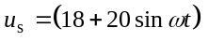V, 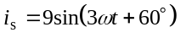A,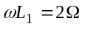,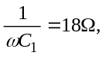 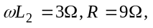求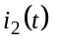。
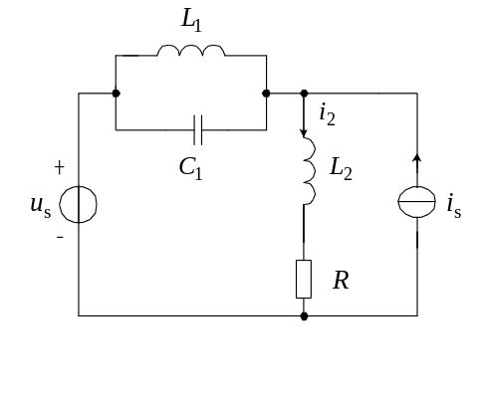
五、非客观题
( 本 大 题7分 )
电路如图所示，试求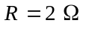时的电流。欲使电流增加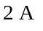，电阻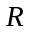应为何值？
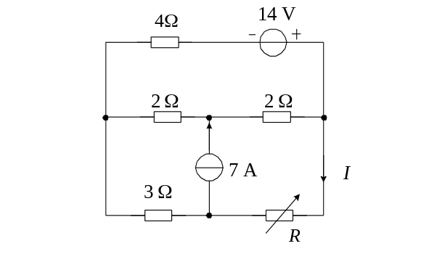

电路与电子学试卷5答案

一、选择正确答案填入空内，只需填入A、B、C、D
(本大题分5小题, 每小题10分, 共50分)
1、VT₁截止 VT₂饱和 VT₃放大
2、1．C， C ， A， C

2．B， B ， C ， C

3．C， A， C， A

3、C B C
4、1．B 2．A 3．B 4．A
5、
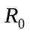=2Ω
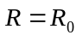=2Ω时获得最大功率
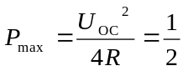W
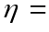16.7%

二、判断下列说法是否正确，凡对者打“”，错者打“”
(本大题12分,)
1、1．

2． √

3． √

4． √

5． √

三、填空：将正确答案填写在横线上。
(本大题分2小题, 每小题12分, 共24分)
1、1．C₁接反， R_{c}从N点接到M点，VD_{Z}接反，VT₁、VT₂应接成：

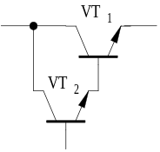
2．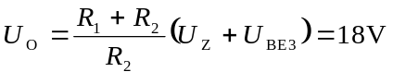
2、1．R₁太小。 2．R₂太大。 3．VT₁、VT₄ 最大耗散功率取值太小。 4． 电源电压V_{CC}取值太小。
四、非客观题
( 本 大 题7分 )
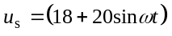V单独作用
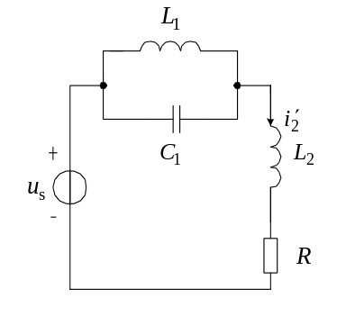
恒定电压18V作用下,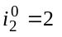A,
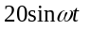V作用下, 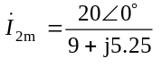
=A
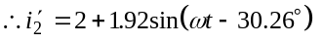A
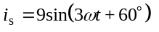A单独作用
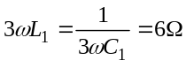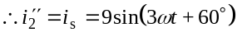A

五、非客观题
( 本 大 题7分 )
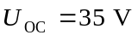
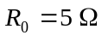
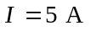
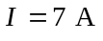时，